История моей семьи в годы Великой Отечественной войны
Садаев Михаил Иванович (1900-1955)
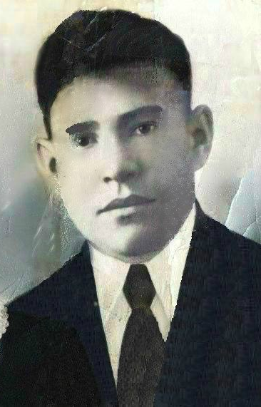
Мое повествование основано на рассказах моей семьи, которые передавались поколениями.
Садаев Михаил Иванович, мой прадед, родился в 1900 году в селе Тахтала, которое до 1920 г. входило в Гусихинскую волость Спасского уезда Казанской губернии. Он был человеком, который на первый взгляд казался жестоким, но на самом деле мой прадед был очень добрым и отзывчивым. Много лет работал кузнецом.
Отслужив два года в армии, в 1941 году с началом Великой Отечественной войны Садаев Михаил вступил в ряды Красной армии. Добросовестно и мужественно отслужил 4 года, пережив все тяготы того времени. С гордостью хочу сказать о том, что мой прадед спас жизнь человеку. По возвращению домой, он поделился рассказом со своей семьей.
Бежав по полю во время бомбежки, Садаев Михаил наткнулся на односельчанина, который был ранен. У мужчины было ранение в живот, он истекал кровью. Не раздумывая, прадед помог односельчанину выбраться из поля боя и добраться до госпиталя.
После войны в мирное время Садаев Михаил несколько лет работал председателем села. В 1955 году погиб в автомобильной аварии. Но даже после его смерти о нём и о его героическом поступке не забыли. Односельчанин, которого спас мой прадед, каждый год 9 мая приходил в школу к внучке Михаила Садаева и рассказывал ученикам о тяготах того времени и о его спасателе.
Я горжусь, что в моей семье есть герой Великой Отечественной войны, которого я и моя семья всегда будем помнить.
Галимуллина Динара группа 9110

